H. AYUNTAMIENTO CONSTITUCIONAL SAN JUAN DE LOS LAGOS, JALISCO, 2015-2018

EN SAN JUAN DE LOS LAGOS, JALISCO SIENDO LAS 10:25 DIEZ HORAS CON VEINTICINCO MINUTOS DEL DIA 30 DE JUNIO DEL AÑO 2016 DOS MIL DIECISEIS , POR
LO QUE ESTANDO REUNIDOS EN EL SALON DE SESIONES LOS REGIDORES QUE
. TEGRAN EL H. AYUNTAMIENTO DE SAN JUAN DE LOS LAGOS, SE PROCEDE A
y '/;-
" '" ·
'"?- . ..,,';.•- LEBRAR ESTA SESION ORDINARIA, Y ACTO CONTINUO EL SERVIDOR PUBLICO
- ; .f·.'"·· ARGADO DE LA SECRETARIA DE ESTE AYUNTAMIENTO PROCEDERA A TOMAR
:i . ,;· Lfs;yA DE ASISTENCIA Y EN SU CASO HACER LA CORRESPONDIENTE
\ . , D.E LARATORIA DE QUORUM LEGAL------------------------------------
SECRETA 'M DEL •
. 1- AY UNTA MIE NTO :..9
"'& '>"
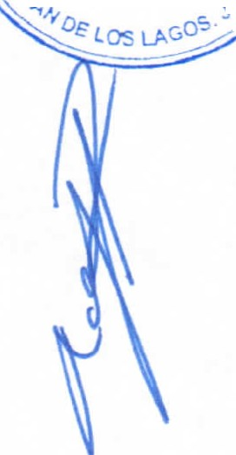"/
PRESIDENTE MUNICIPAL.- C. ALEJANDRO DE ANDA LOZANO .- ----------------PRESENTE.

REGIDORA MUNICIPAL .- C. RUTH ARCELIA GUTIERREZ MARTIN.- ----------PRESENTE. REGIDOR MUNICIPAL.- C. JOSE GUADALUPE BUENO MARTINEZ .- -----------PRESENTE . REGIDORA MUNICIPAL .- MTRA. MARCELA BECERRA VilLA.- ----------------PRESENTE .
REGIDOR MUNICIPAL.- C. ANGEL HERNANDEZ CAMPOS.- ----------6-------PRESENTE . REGIDORA MUNICIPAL- MTRA IRMA LETICIA REYNOSO NAVARRO .- ------PRESENTE. REGIDOR MUNICIPAL .- C. BENJAMIN ATILANO ESCOTO.- ------------------------PRESENTE . REGIDORA MUNICIPAL.- LIC. JESSICA ELIZABETH PADILLA DE LUNA.- ----PRESENTE. SINDICO MUNICIPAL.- LIC. PABLO ESTEBAN GONZALEZ RAMIREZ.- --------PRESENTE. REGIDOR MUNICIPAL.-. MTRO. JAVIER PADILLA LOPEZ- -----------------_t:----AUSENTE.
REGIDORA MUNICIPAL.- C. ADRIANA FLORES ZERMEÑO .- --------11------------PRESENTE.

REGIDOR MUNJCIPAL.- DR. ANTONIO GALLARDO ALVAREZ.- -----------------PRESENTE . REGIDOR MUNICIPAL.- DR. FLAVIO ALEJANDRO DE ANDA DE ANDA- -----PRESENTE . REGIDOR MUNICIPAL.- C. JOSE ANTONIO GUILLEN ARGUELLES .- ----------PRESENTE .

---------------SEÑORES REGIDORES, PARA EFECTO DE DAR INICIO A LA SESION ORDINARIA DE AYUNTAMIENTO CORRESPONDIENTE A ESTA FECHA, SE TIENE UNA ASISTENCIA DE 13 TRECE REGIDORES INCLUYENDO AL PRESIDENTE MUNICIPAL , SIN JUSTIFICAR SU INASISTENCIA HASTA ESTE MOMENTO EL REGIDOR MUNICIPAL MTRO . JAVIER PADILLA LOPEZ; POR LO QUE EXISTE QUORUM LEGAL PARA SU REALIZACION , Y POR LO TANTO LOS ACUERDOS QUE SE TOMEN SERAN VALIDOS , EN CONSECUENCIA SE PROCEDE A DESAHOGAR Y PROVEER EL SIGUIENTE:- - -- - - -

- - - - - - - - - - - - - - - - - - - - - ORDEN DEL DIA- - - - - - - - - - - - - - - - - - - - - - - - - - - -

L- LISTA DE ASISTENCIA Y DECLARATORIA DE QUORUM.- ACUERDO.- ESTE PUNTO DEL ORDEN DEL DIA SE ENCUENTRA DEBIDAMENTE DESAHOGADO, TODA VEZ QUE AL INICIO DE ESTA SESION SE TOMO LISTA DE ASISTENCIA Y SE HIZO LA DECLARATORIA DE QUORUM LEGAL.

30 DE JUNIO DEL AÑO 2016

Página 1de 15

11.- RA, APROBACION Y FIRMA DEL ACTA DE LA SESION ORDINARIA NUMERO
10 DE FECHA 09 DE JUNIO DEL AÑO 2016 DOS MIL DIECISEIS .- ACUERDO .- POR 13 TRECE VOTOS A FAVOR DE LOS REGIDORES PRESENTES QUE CORRESPONDE A UNA MAYORlA CALIFICADA, SE APRUEBA EL CONTENIDO DE LA MISMA Y SE FIRMA PARA CONSTANClA.

- .- LECTURA Y APROBACION DEL ORDEN DEL DIA.- ACUERDO.- UNA VEZ
.

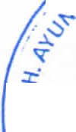7:-<..r--"'''<:. _

ft,s METIDO A CONSIDERACION EL ORDEN DEL DIA, PREVIAMENTE CIRCULADO, ES OBADO POR 13 TRECE VOTOS A FAVOR DE LOS REGIDORES PRESENTES QUE

, ® C r SPONDE A UNA MAYORIA CALIFICADA.
l

1
<1' SECRETAq 'A o-
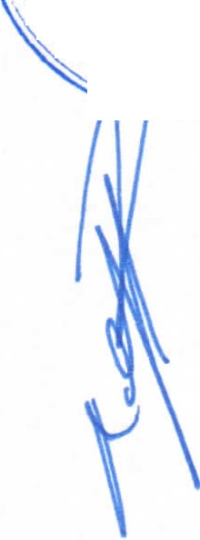AYUNTA M i f.NT'Ql .
"' ti
STANCIA.-

SIENDO

LAS 10:50 DIEZ HORAS CON CINCUENTA MINUTOS , SE

to t.AGos .,." CORPORA A LA SALA DE SESIONES, EL REGIDOR MUNICIPAL MTRO . JAVIER
PADILLA LOPEZ; POR LO QUE A PARTIR DE ESTE MOMENTO SE CUENTA CON LA ASISTENCIA Y VOTO DE 14 CATORCE REGIDORES MUNICIPALES , INCLUYENDO AL PRESIDENTE MUNICIPAL .

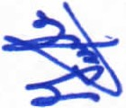IV.- EL C. ALEJANDRO DE ANDA LOZANO, PRESIDENTE MUNICIPAL , MEDIANTE SU OFICIO NUMERO 095-HM2/AS/2016 , DE FECHA 24 DE JUNIO DEL 2016, SOLICITA PARA SU ANALISIS , DISCUSION Y EN SU CASO APROBACJON DE LA P MODIFICACION REALIZADA AL PRESUPUESTO DE EGRESOS MUNICIPALES 2016, CON LAS AMPLIACIONES Y REDUCCIONES , TANTO EN LO INGRESADO COMO EN LO EGRESADO , CON EL FIN DE CUBRIR LAS NECESIDADES DE LAS DIFERENTES AREAS QUE CONFORMAN NUESTRO MUNICIPIO , EN LA FORMA QUE SE EXPONDRA EN EL PLENO DE ESTE H. AYUNTAMIENTO, INFORMACION DETALI:ADA EN LOS FORMATOS ANEXOS EN CD QUE SERIAN ENTREGADOS PARA SU CONSULTA DE LOS MONTOS EXPUESTOS Y QUE AHÍ SE ESPECIFICARAN A DETALLE. A LA VEZ TAMBlEN SE SOLICJTA DE SU ANALISIS Y APROBACION DEL ACTA DE COPLADEMUN DE FECHA 23 DE JUNIO DEL 2016, PARA LA VALIDACION DEL LISTADO DE OBRAS CORRESPONDIENTES AL RAMO 33, EJERCICIO FISCAL 2016 Y QUE ENCONTRARA A DETALLE EN EL FORMATO ANEXO AL PRESENfE .

ACUERDO.- POR 14 CATORCE VOTOS A FAVOR DE LOS REGIDORES PRESENTES , QUE CORRESPONDE A UNA UNANIMIDAD, SE AUTORIZA EL USO DE LA VOZ AL C.P. SIXTO ALEJANDRO VILLALOBOS CRUZ, ENCARGADO DE LA HACIENDA MUNICIPAL, PARA QUE EXPONGA ANTE ESTE PLANO DEL AYUNTAMIENTO LA 1a MODIFICACION REALIZADA AL PRESUPUESTO DE EGRESOS MUNICIPALES 2016; UNA VEZ EXPUESTO Y DISCUTIDO EL PUNTO EN MENCION, ASI COMO ATENDIDOS ALGUNOS CUESTIONAMIENTOS; SE APRUEBA EN LO GENERAL Y EN LO PARTICULAR, POR EL MISMO NUMERO DE VOTOS DE LOS REGIDORES PRESENTES , INCLUYENDO AL PRESIDENTE MUNICIPAL , LA PRIMERA MODIFICACION AL PRESUPUESTO DE EGRESOS DEL EJERCICIO FISCAL 2016, PARA PASAR DE UN PRESUPUESTO INICIAL DE $177,835,613.00 (CIENTO SETENTA Y SIETE MILLONES OCHOCIENTOS TREINTA Y CINCO MIL SEISCIENTOS TRECE PESOS 00/100 M.N .) A UN PRESUPUESTO DE
$241,966,447.00 (DOSCIENTOS CUARENTA Y UN MILLONES NOVECIENTOS SESENTA Y
SEIS MIL CUATROCIENTOS CUARENTA Y SIETE PESOS 00/100 M.N.), COMO SE DESCRIBE EN LOS FORMATOS ANEXOS AL PRESENTE EN FORMA IMPRESA Y EN CD QUE SE RESGUARDA EN LA SECRETARIA DE ESTE AYUNTAMIENTO . DE IGUAL MANERA SE RATIFICA EL ACTA DE REUNION DEL COPLADEMUN DE FECHA 23 DE JUNIO DEL 2016 DONDE FUERON PRJORIZADOS LOS PROYECTOS DIRECTOS POR UN MONTO DE $9,036,131.30 (NUEVE MILLONES TREINTA Y SEIS MIL CIENTO TREINTA Y UN PESOS 30/ 100 M.N.) Y PROYECTOS COMPLEMENTARIOS POR UN MONTO DE
$3,872,627.70 (TRES MILLONES OCHOCIENTOS SETENTA Y DOS MIL SEISCIENTOS VEINTISIETE PESOS 70/100 M.N.) PARA SUMAR UN MONTO TOTAL POR EJERCER DE
$12,908,759.00 (DOCE MILLONES NOVECIENTOS OCHO MIL SETECIENTOS CINCUENTA Y NUEVE PESOS 00/ 100 M.N.) DEL FONDO DE APORTACIONES DE INFRAESTRUCTURA SOCIAL MUNICIPAL (RAMO 33). CON FUNDAMENTO EN LOS ARTICULOS 35, 37 FRACCION JI Y IV; 38 FRACCION VID; 38 BIS ; 47 FRACCION JI Y XI; 79, 80, 124, 125 Y 126

30 DE JUNIO DEL AÑO 2016

Página 2 de 15

1 1 :

/ti 'l1 11 SESION ORDINARIA DE AYUNTAMIENTO
'

'
EY DEL GOBIERNO Y LA ADMINISTRACION PUBLICA MUN1CIPAL DEL
ESTADO DE JALISCO ; ARTÍCULO 205 FRACCION VI, Y DEMAS APLICABLES DE LA LEY DE HACIENDA MUNICIPAL DEL ESTADO DE JALISCO.

  - DE LO ANTERIOR SE SOLICITA DE SU APROBACION PARA LLEVAR A CABO LA SUSCRIPCION DE NUESTRO MUNICIPIO AL CONVENIO DE COLABORACION Y PARTICIPACION PARA LA IMPLEMENTACION Y OPERACION DEL PROGRAMA "FOCOCI 2016" (FONDO CÓMUN CONCURSABLE PARA LA INFRAESTRUCTURA) , DE SER APROBADO EL TOTAL DEL PRESUPUESTO , LA OBRA SERIA:

  - PAVIMENT ACION EN CONCRETO HIDRAULICO CALLE AMATISTAS DE LA CALLE ESMERALDA A LA CALLE TOPACIO EN LA COLONIA LAS MORAS III, CON UN MONTO DE $2, 000,000.00 (DOS MILLONES DE PESOS 00/100 MN.)

LA TOTALIDAD DE LA OBRA CON UNA INVERSION Y MONTO DE $2,000,000.00 (DOS MILLONES DE PESOS 00/100 M.N.) APORTACION TOTAL DE CARACTER ESTATAL .

  - ASI MISMO SOLICITA DE SU APROBACI0N PARA FACULTARSE EN SU FUNCION DE PRESIDENTE MUNICIPAL, ASI COMO AL LIC. PABLO ESTEBAN GONZALEZ RAMIREZ, SINDICO MUNICIPAL, A EL L.C.P .F. RAFAEL PADILLA ROUGON, ENCARGADO DE LA SECRETARIA GENERAL, C.P. SIXTO ALEJANDRO VILLALOBOS CRUZ, ENCARGADO DE LA HACIENDA PUBLICA MUNICIPAL Y AL ING. RAMON PADILLA PADILLA DIRECTOR DE OBRAS PUBLICAS MUNICIPALES , TODOS DE ESTE H. AYUNTAMIENTO, PARA CONCURRIR A LA CELEBRACION DEL CONVENIO CORRESPONDIENTE QUE SE SUSCRIDIRA CON EL GOBIERNO ESTATAL.

  - CON EL PROPOSITO DE DAR CABAL CUMPLIMIENTO CON LA NORMATIVIDAD ESTABLECIDA MEDIANTE LOS CONVENIOS RESPECTIVOS, SOLICITA SE DETERMINEN COMISIONES EN LA FORMA QUE ESTIMEN CONVENIENTE, QUE SE ENCARGUEN DE VIGILAR QUE SE DE CUMPLIMIBNTO CON TODAS Y CADA UNA DE LAS ACCIONES QUE SE LLEVARAN A CABO DENTRO DEL MUNICIPIO EN EL MARCO DEL CONVENIO SUSCRITO; •

  - EL GOBIERNO MUNICIPAL SE ÚBLIGA A EJECUTAR BAJO SU RESPONSABILIDAD LA OBRA OBJETO DEL CONVENIO QUE SE AUTORIZA CONFORME A LO QUE DISPONE LA LEY DE OBRAS PUBLICAS DEL ESTADO DE JALISCO, EN LOS TERMINOS Y CONDICIONES QUE SE PACTEN; ASIMISMO PARA LOS EFECTOS QUE DISPONEN LOS ARTICULOS 2°, FRACCION II Y 3° FRACCION III, EN RELACION CON LOS ARTICULOS 5° TERCER PARRAFO Y 13, FRACCIÓN 1, (INCISO A), TODOS DE LA LEY DE DEUDA PUBLICA DEL ESTADO PARA QUE AFECTE LAS PARTICIPACIONES FEDERALES QUE CORRESPONDAN AL MUNICIPIO DE SAN JUAN DE LOS LAGOS, JALISCO, PARA QUE EN CASO DE

INCUMPLIMIENTO DE LAS OBLIGACIONES QUE ASUMA EL GOBIERNO MUNICIPAL, REALICE LAS RETENCIONES NECESARIAS PARA LA OBRA 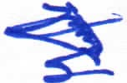
DESCRITA EN EL ENTENDIDO DE QUE SI LA OBRA FUESE CONTINUADA DURANTE POSTERIORES EJERCICIOS PRESUPUEST ALES, SE PRORROGARA AUTOMATICAMENTE LA MENCIONADA AUTORIZACION PARA AFECTACION DE LAS APORTACIONES DEL EJERCICIO FISCAL 2016.

30 DE JUNIO DEL AÑO 2016

Página 3 de 15

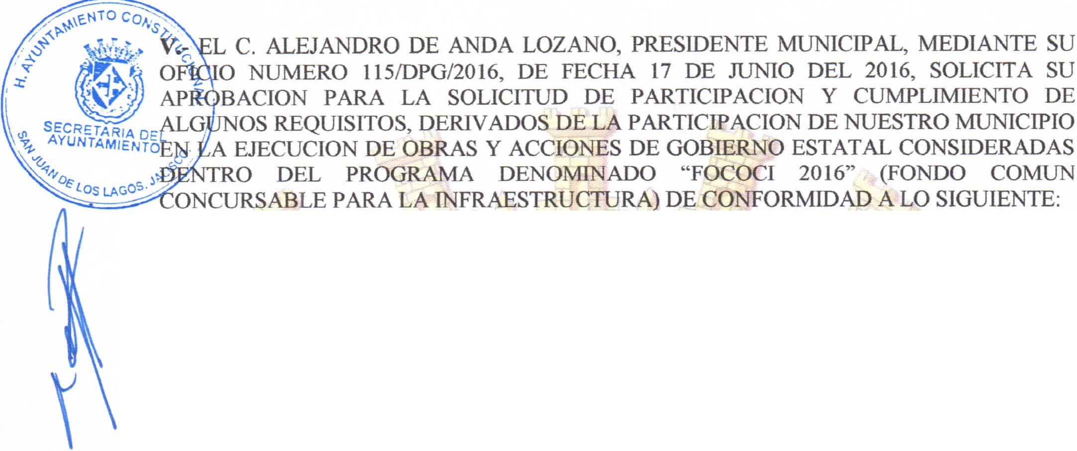

. '

1 '

'1 11 SESION ORDINARIA DE AYUNTAMIENTO

aO.· POR 14 CATORCE VOTOS A FAVOR DE LOS REGIDORES PRESENTES , QUE CORRESPONDE A UNA UNANIMIDAD , SE APRUEBA, EL INCISO A) DE LA PRESENTE SOLICITUD, AUTORIZANDO LLEVAR A CABO LA SUSCRIPCION DE

-:::-=NUESTRO MUNICIPIO AL CONVENIO DE COLABORACION Y PARTICIP ACION PARA IMPLEMENTACIO N Y OPERACION DEL PROGRAMA "FOCOCI 2016" (FONDO
i,,7,""; --: , d . CONCURSABLE PARA LA INFRAESTRUCTURA) , CON LA SECRETARIA DE

m f PL ACION , ADMINISTRACION Y FINANZAS DEL GOBIERNO DEL ESTADO DE JALIS O, EN LA OBRA DENOMINADA:

\ 1.1' SECR TAR IA DE J
- ">:;. AYUNTAM IENTOL o· / • PAVIMENTACION EN CONCRETO HIDRAULICO DE LA CALLE

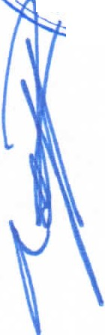0o/ ) ·->'' . AMATISTAS , DEL TRAMO COMPRENDIDO DE LA CALLE ESMERALDA
Los LAGos A LA CALLE TOPACIO DE LA COLONIA LAS MORAS III, CON UN
MONTO DE $2,000,000.00 (DOS MILLONES DE PESOS 00/100 M.N.).

DE IGUAL MANERA SE APRUEBA EL INCISO B), PARA FACULTAR EN SU CARACTER DE PRESIDENTE MUNICIPAL AL C. ALEJANDRO DE ANDA LOZANO, ASI COMO AL LIC. PABLO ESTEBAN GONZALEZ RAMIREZ EN SU CARACTER DE SINDICO MUNICIPAL , AL L.C.P.F. RAFAEL PADILLAROUGON EN SU CARACTER DE SERVIDOR PUBLICO ENCARGADO DE LA SECRETARIA DEL AYUNTAMIENTO , AL C.P. SIXTO ALEJANDRO VILLALOBOS CRUZ EN SU CARACTER DE ENCARGADO DE LA HACIENDA MUNICIPAL Y POR ULTIMO AL ING . RAMON PADILLA PADILLA EN SU CARACTER DE DIRECTOR DE OBRAS PUBLICAS MUNICIPALES , PARA CONCURRIR A LA CELEBRACION DEL CONVENIO CORRESPONDIENTE , ANTE LA SECRETARIA DE PLANEACIO N, ADMINISTRACION Y FINANZAS DEL GOBIERNO DEL ESTADO DE JALISCO, EN RAZON DEL PROYECTO A DESARROLLAR MENCIONADO EN EL INCISO A.
DE IGUAL MANERA Y CON EL PROPOSITO DE DAR CABAL CUMPLIMIENTO A LA NORMATIVIDAD ESTABLECIDA, MEDJANTE LOS CONVENIOS RESPECTIVOS SE APRUEBA EL INCISO C), FORMANDO LA COMISION DE VIGILANCIA Y CUMPLIMIENTO DE LA OBRA DEN OMINADA EN EL IN CISO A). PRESIDIDA POR EL REGIDOR MUNICIPAL

C. ANGEL HERNANDEZ CAMPOS PRESIDENTE DE LA COMISION EDILICIA DE OBRAS PUBLICAS Y COMO VOCALES : LOS REGIDORES MUNICIPALES C. JOSE GUADALUPE BUENO MARTINEZ Y DR. FLAVIO ALEJANDRO DE ANDA DE ANDA.
POR ULTIMO SE APRUEBA EL INCISO D), EN EL CUAL SE AUTORIZA AL GOBIERNO MUNICIPAL ,_ OBLIGARSE A EJECUTAR BAJO SU RESPONSABILIDAD LA OBRA
OBJETO DEL CONVENIO EN MENCION , CONFORME A LO QUE "QISPONE LA LEY DE OBRAS PUBLICAS DEL ESTADO DE JALISCO, EN LOS TERMINOS Y CONDICIONES QUE SE PACTEN ; ASIMISMO PARA LOS EFECTOS QUE DISPONEN LOS ARTICULOS 2°, FRACCION TI Y 3° FRACCION III, EN RELACION CON LOS ARTICULOS 5° TERCER
PARRAFO Y 13 FRACCION I, (INCISO A), TODOS DE LA LEY DE DEUDA PUBLICA DEL ESTADO, PARA QUE SE AFECTEN LAS PARTICIPAOONES FEDERALES QUE CORRESPONDAN AL MONICIPIO DE SAN JUAN DE EOS LAGOS, JALISCO; PARA QUE EN CASO DE INCUMPLIMIENTO DE LAS OBLIGACIONES QUE ASUMA EL GOBIERNO MUNICIPAL , SE REALICEN LAS RETENCIONES NECESARIAS , HASTA POR LA CANTIDAD DE $2,000,000.00 (DOS MILLONES .DE PESOS 00/100 M.N.), PARA LA OBRA EN MENCION , EN EL ENTENDIDO DE QUE SI LA OBRA FUESE CONTINUADA DURANTE POSTERIORES EJERCICIOS PRESUPUEST ALES, SE PRORROGARA AUTOMATICAMENTE LA MENCIONADA AUTORIZACION PARA AFECTACION DE LAS PARTICIPACIONES FUTURAS .
CON FUNDAMENTO EN LOS ARTICULOS 27, 35, 37 FRACCION 11 Y IV; 47 FRACCION 1, 11, XI Y XIII; 52 FRACCION I Y II; 63, 66 Y 67 DE LA LEY DEL GOBIERNO Y LA ADMINISTRA CION PUBLICA MUNICIPAL DEL ESTADO DE JALISCO.

VI.- EL C. ALEJANDRO DE ANDA LOZANO, PRESIDENTE MUNICIPAL, MEDIANTE SU OFICIO NUMERO 116/DPG/2016, DE FECHA 22 DE JUNIO DEL 2016, SOLICITA SU APROBACION PARA LA SOLICITUD DE PARTICIPACIÓN Y CUMPLIMIENTO DE ALGUNOS REQUISITOS , DERIVADOS DE LA PARTICIPACIÓN DE NUESTRO MUNICIPIO EN LA EJECUCION DE OBRAS Y ACCIONES DE GOBIERNO FEDERAL CONSIDERADAS DENTRO DEL PROGRAMA DENOMINADO "PROGRAMAS DE DESARROLLO REGIONAL 2016" DE CONFORMIDAD A LO SIGUIENTE :

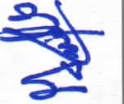

30 DE JUNIO DEL AÑO 2016
Página 4 de 15

11 SESION ORDINARIA DE AYUNTAMIENTO

,...P

flfbE LO ANTERIOR SE SOLICITA DE SU APROBACION PARA LLEVAR A CABO
LA SUSCRIPCION DE NUESTRO MUNICIPIO AL CONVENIO DE COLABORACION Y PARTICIPACION PARA LA IMPLEMENTACION Y OPERACION DE "PROGRAMAS DE DESARROLLO REGIONAL 2016", DE SER APROBADO EL TOTAL DEL PRESUPUESTO , LA OBRA SERIA:

2° ETAPA DE PAVlMENTACION DE LA AVENIDA LAZARO CARDENAS ENTRE LA CALLE DE JOSEFA ORTIZ DE DOMINGUEZ Y LA CALLE 16 DE SEPTIEMBRE EN LA COLONIA EL ROSARIO, CON UN MONTO DE $ 3, 000,000.00 (TRES MILLONES DE PESOS 00/100 MN .)

B) ASI MISMO SOLICITA DE SU APROBACION PARA FACULTARSE EN SU FUNCIÓN DE PRESIDENTE MUNICIPAL, ASÍ COMO AL LIC. PABLO ESTEBAN GONZALEZ RAMIREZ , SÍNDICO MUNICIPAL, A EL L.C.P.F. RAFAEL PADILLA ROUGON, ENCARGADO DE LA SECRETARIA GENERAL, C.P. SIXTO ALEJANDRO VILLALOBOS CRUZ, ENCARGADO DE LA HACIENDA PÚBLICA MUNICIPAL Y AL ING. RAMÓN PADILLA PADILLA DIRECTOR DE OBRAS PUBLICAS MUNICIPALES , TODOS DE ESTE H. AYUNTAMIENTO , PARA CONCURRIR A LA CELEBRACION DEL CONVENIO CORRESPONDIENTE QUE SE SUSCRIBIRA CON EL GOBIERNO ESTATAL.

C) CON EL PROPOSITO DE DAR CABAL CUMPLIMIENTO CON LA NORMATIVIDAD ESTABLECIDA MEDIANTE LOS CONVENIOS RESPECTIVOS , SOLICITA SE DETERMINEN COMISIONES EN LA FORMA QUE ESTIMEN CONVENIENTE, QUE SE ENCARGUEN DE VIGILAR QUE SE DE CUMPLIMIENTO CON TODAS Y CADA UNA DE LAS ACCIONES QUE SE LLEVARAN A. CABO DENTRO DEL MUNICIPIO EN EL MARCO DEL CONVENIO SUSCRITO.

D) EL GOBIERNO MUNICIPAL SE OBLIGA A EJECUTAR BAJO SU RESPONSABILIDAD LA OBRA OBJETO DEL CONVENIO QUE SE AUTORIZA CONFORME A LO QUE DISPONE LA LEY DE OBRAS PÚBLICAS DEL ESTADO DE JALISCO, EN LOS TÉRMINOS Y CONDICIONES QUE SE PACTEN ; ASÍ MISMO PARA LOS EFECTOS QUE DISPONEN LOS ARTÍCULOS 2°, FRACCIÓN II Y 3° FRACCIÓN ID, EN RELACION CON LOS ARTÍCULOS 5° TERCER PARRAPO Y 13, FRACCIÓN I, (INCISO A), TODOS DE LA LEY DE DEUDA PÚBLICA DEL ESTADO PARA QUE AFECTE LAS PARTICIPACIONES FEDERALES QUE CORRESPONDAN AL MUNICIPIO DE SAN JUAN DE LOS LAGOS, JALISCO, PARA QUE EN CASO DE INCUMPLIMIENTO DE LAS OBLIGACIONES QUE ASUMA EL GOBIERNO MUNICIPAL , REALICE LAS RETENCIONES NECESARIAS PARA LA OBRA DESCRITA EN EL ENTENDIDO DE QUE SI LA OBRA FUESE CONTINUADA DURANTE POSTERIORES EJERCICIOS PRESUPUESTALES , SE PRORROGARA AUTOMATICAMENTE LA MENCIONADA AUTORIZACION PARA AFECTACION DE LAS APORTACIONES DEL EJERCICIO FISCAL 2016.

ACUERDO.- POR 14 CATORCE VOTOS A FAVOR DE LOS REGIDORES PRESENTES, QUE CORRESPONDE A UNA UNANIMIDAD , SE APRUEBA , EL INCISO A) DE LA PRESENTE SOLICITUD, AUTORIZANDO LLEVAR A CABO LA SUSCRIPCION DE NUESTRO MUNICIPIO AL CONVENIO DE COLABORACION Y PARTICIP ACION PARA LA IMPLEMENTACION Y OPERACION DEL "PROGRAMA DE DESARROLLO REGIONAL 2016", CON LA SECRETARIA DE PLANEACION , ADMINISTRACION Y FINANZAS DEL GOBIERNO DEL ESTADO DE JALISCO, EN LA OBRA DENOMINADA:

  - 2° ETAPA DE PAVlMENT ACION DE LA AVENIDA LAZARO CARDENAS, DEL TRAMO COMPRENDIDO ENTRE LA CALLE DE JOSEFA ORTIZ DE DOMINGUEZ Y LA CALLE 16 DE SEPTIEMBRE EN LA COLONIA EL ROSARIO, CON UN MONTO DE INVERSION DE $ 3, 000,000.00 (TRES MILLONES DE PESOS 00/100 MN.).

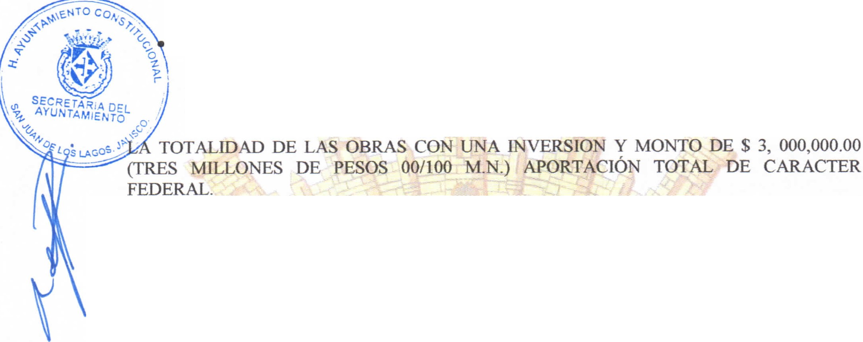

30 DE JUNIO DEL AÑO 2016

' . 1 1 '
Página 5 de 15

..... -

11 SESION ORDINARIA DE AYUNTAMIENTO

DÉ AL MANERA SE APRUEBA EL INCISO B), PARA FACULTAR EN SU CARACTER

DE PRESIDENTE MUNICIPAL AL C. ALEJANDRO DE ANDA LOZANO, ASI COMO AL LIC. PABLO ESTEBAN GONZALEZ RAMIREZ EN SU CARACTER DE SINDICO MUNICIPAL , AL L.C.P.F. RAFAEL PADILLA ROUGON EN SU CARACTER DE SERVIDOR PUBLICO ENCARGADO DE LA SECRETARIA DEL AYUNTAMIENTO , AL C.P. SIXTO EJANDRO Vll..LALOBOS CRUZ EN SU CARACTER DE ENCARGADO DE LA
. ·s

"' i;.:\"-''t;:.

IENDA MUNICIPAL Y POR ULTIMO AL ING. RAMON PADILLA PADILLA EN SU

'f -_-fr._ f C CTER DE DIRECTOR DE OBRAS PUBLICAS MUNICIPALES , PARA CONCURRIR A
:x: ,-;- LA · LEBRACION DEL CONVENIO CORRESPONDIENTE , ANTE LA SECRETARIA DE
. ' . PL ACION ADMINISTRACION Y FINANZAS DEL GOBIERNO DEL ESTADO DE
1 S ECRFTARIA DE(.. '
·'?.z. AYuN-TA MIENrQJ J\L CO, EN RAZON DEL PROYECTO A DESARROLLAR MENCIONADO EN EL INCISO
v& ,G
" a -A,.,_
'f'¡,OS LAGOS /
--

DE IGUAL MANERA Y CON EL PROPOS1TO DE DAR CABAL CUMPLIMIENTO A LA
NORMATIVIDAD ESTABLECIDA, MEDIANTE LOS CONVENIOS RESPECTIVOS, SE APRUEBA, EL INCISO C), FORMANDO LA COMISJON DE VIGILANCIA Y CUMPLIMIENTO DE LA OBRA DENOMINADA EN EL INCISO A). PRESIDIDA POR EL REGIDOR MUNICIPAL

C. ANGEL HERNANDEZ CAMPOS PRESIDENTE DE LA COMISION EDILICIA DE OBRAS
PUBLICAS Y COMO VOCALES: LOS REGIDORES MUNICIPALES C. JOSE GUADALUPE BUENO MARTINEZ Y DR. FLAVIO ALEJANDRO DE ANDA DE ANDA.

POR ULTIMO SE APRUEBA EL INCISO D), EN EL CUAL SE AUTORIZA AL GOBIERNO MUNICIPAL, OBLIGARSE A EJECUTAR BAJO SU RESPONSABILIDAD LA OBRA OBJETO DEL CONVENIO EN MENCION, CONFORME A LO QUE DISPONE LA LEY DE OBRAS PUBLICAS DEL ESTADO DE JALISCO, EN LOS TERMINO S Y CONDICIONES QUE SE PACTEN ; ASIMISMO PARA LOS EFECTOS QUE DISPONEN LOS ARTÍCULOS 2°, FRACCION 11 Y 3° FRACCION III, EN RELACION CON LOS ARTICULOS 5° TERCER PARRAPO Y 13 FRACCION I, (INCISO A), TODOS DE LA LEY DE DEUDA PUBLICA DEL ESTADO, PARA QUE SE AFECTEN LAS PARTICIPACIONES FEDERALES QUE CORRESPONDAN AL MUNICIPIO DE SAN JUAN DE LOS LAGOS, JALISCO ; PARA QUE EN CASO DE INCUMPLIMIENTO DE LAS OBLIGACIONES QUE ASUMA EL GOBIERNO MUNICIPAL , SE REALICEN LAS RETENCIONES NECESARIAS, HASTA POR LA CANTIDAD DE $3, 000,000.00 (TRES MILLONES DE PESOS 00/100 M.N .), PARA LA OBRA EN MENCION , EN EL ENTENDIDO DE QUE SI LA OBRA FUESE CONTINUADA DURANTE POS1ER10RES EJERCICIOS PRESUPUEST ALES, SE PRORROGARA AUTOMATICAMENTE LA MENCIONADA AUTORIZACION PARA AFECTACION DE LAS PARTICIPACIONES FUTURAS.
CON FUNDAMENTO EN LOS ARTICULOS 27, 35, 37 FRACCION II Y IV; 47 FRACCION I, Il, XI Y XIII; 52 FRACCION 1 Y 11; 63, 66 Y 67 DE LA LEY DEL GOBIERNO Y LA ADMINISTRACION PUBLICA MUNICIPAL DEL ESTADO DE JALISCO.

Vll.- EL L.C.P. SIXTO ALEJANDRO VlLLALOBOS CRUZ, FUNCIONARIO ENCARGADO DE LA HACIENDA MUNICIPAL, MEDIANTE SU OFICIO NUMERO 092-HM2/AY/2016 , DE FECHA 14 DE JUNIO DEL 2016, SOLICITA SU ANALISIS Y APROBACION DEL PAGO DE LOS GASTOS FUNEBRES , ATAUD , CARROZA, CAPILLA, EMBALSAMADO , CAFETERIA Y DE CEMENTERIO PARA LOS 2 ELEMENTOS DE SEGURIDAD PUBLICA MUNICIPAL QUE FALLECIERON EL PASADO 01 DE JUNIO EN ACCIDENTE AUTOMOVILISTICO , EN SU TRAYECTO A ESTA CIUDAD PARA CUBRIR EL HORARIO DE SU ACTIVIDAD LABORAL, ORIGINARIOS DE LA CIUDAD DE LAGOS DE MORENO JALISCO, QUIENES LLEVABAN POR NOMBRE:

JOSE MANUEL HERNANDEZ CABRAL Y LUIS ALBERTO LOPEZ TORRES

CUYOS GASTOS FUERON DE $25,000.00 POR CADA UNO, SUMANDO UN TOTAL DE
$50,000.00 (CINCUENTA MIL PESOS 00/100 M.N.) Y DE SER APROBATORIA SU RESPUESTA SERIAN EROGADOS DE LA CUENTA DESTINADA AL FONDO DE APORTACIONES PARA EL FORTALECIMIENTO SOCIAL MUNICIPAL .

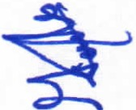

30 DE JUNIO DEL AÑO 2016
Página 6 de 15

11 SESION ORDINARIA DE AYUNTAMIENTO

A 0.- POR 14 CATORCE VOTOS A FAVOR DE LOS REGIDORES PRESENTES , QUE CORRESPONDE A UNA UNANIMIDAD , SE APRUEBA LOS GASTOS FUNEBRES DE LOS
X-SERVIDORES PUBLICOS, ELEMENTOS DE LA DIRECCION DE SEGURIDAD
- - LICA Y TRANSITO MUNICIPAL , QUE EN VIDA LLEVARON LOS NOMBRES DE C.
.;.. "' Jrn MANUEL HERNANDEZ CABRAL Y C. LUIS ALBERTO LOPEZ TORRES, POR UN
: !J TO DE $50,000.00 (CINCUENTA MIL PESOS 00/ 100 M.N.) IVA INCLUIDO, PARA SER
EROG OS DE LA CUENTA BANCARIA DESTINADA AL FONDO DE APORTACIONES
\ <)\ SEcR rA IA 0f .' EL FORTALECIMIENTO SOCIAL MUNICIPAL . LA AYUDA SE OTORGARA
.?.:. A YUN TAM IENT ' NTE LA PRESENTACION ANTE LA HACIENDA MUNICIPAL DEL
"'& -
-, ot os Gos - >x ..-. ROBANTE ORIGINAL QUE CUMPLA CON LO_S REQUISITOS FISCALES DEL
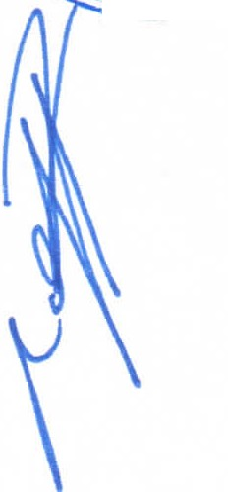----- ROVEEDOR QUE BRINDO EL SERVICIO FUNERAL, EMITIENDO CHEQUE NOMINATIVO PARA ABONO A CUENTA DEL PROVEEDOR CON FUNDAMENTO EN LOS ARTICULOS 35, 37 DE LA LEY DEL GOBIERNO Y LA ADMINISTRACION PUBLICA MUNICIPAL DEL ESTADO DE JALISCO; AS1 MISMO COMO LO DISPUESTO EN EL ARTICULO 68 DE LA LEY PARA LOS SERVIDORES PÚBUCOS DEL ESTADO DE JALISCO Y SUS MUNICIPIOS.

)o> SOLICITUDES DE EMPLEADOS MUNICIPALES:

Vlll.- EL L.C.P . JUAN AGUIRRE PEDROZA, ENCARGADO DE CUENTA PUBLICA EN LA HACIENDA MUNICIPAL , MEDIANTE SU ESCRITO DE FECHA 21 DE JUNIO DEL 2016, SOLICITA SU ANALISIS Y APROBACION DE LOS GASTOS MEDICOS DE SU MADRE LA
C. BASILISA PEDROZA PEÑA, QUIEN FUE HOSPITAtiZADA DE EMERGENCIA , POR PRESENTAR UN CUADRO DE NEUMONIA QUE LE PROVOCO UN CHOQUE SEPTICO Y DE AH1 UNA INTERVENCION QUIRURGICA DE EMERGENCIA POR DETECCION DE GANGRENA. LOS GASTOS ASCIENDEN A LA CANTIDAD DE $130,000.00 (CIENTO TREINTA MIL PESOS 00/ 100 M.N.), MISMOS -QUE LIQUIDO MEDIANTE PRESTAMOS Y APOYO DE SUS FAMILIARES, DE LOS CUALES SOLICITA SU APOYG- UNICAMENTE POR LA CANTIDAD QUE ADEUDA POR $18, 909.39 (DIECIOCHO MIL NOVECIENTOS NUEVE PESOS 39/100 M.N.).

ACUERDO.- POR 14 CATORCE VOTOS A FAVOR DE LOS REGIDORES PRESENTES , QUE CORRESPONDE A UNA UNANIMIDAD , SE APRUEBA OTORGAR APOYO ECONOMICO ,
PREVIA COMPROBACION FISCAL ANTE LA HACIENDA MUNICIPAL, AL L.C.P . JUAN AGUIRRE PEDROZA, ENCARGADO DE CUENTA PUBLICA EN LA HACIENDA
MUNICIPAL , POR LA CANTIDAD DE $18, 909.39 (DIECIOCHO MIL NOVECIENTOS NUEVE PESOS 39/100 M.N.) IVA INCLUIDO, PARA CUBRIR PARTE DE LOS GASTOS HOSPITALARIOS DE SU SEÑORA MADRE LA C. BASILISA PEDROZA PEÑA CON FUNDAMENTO EN LOS ARTICULOS 35, 37, 135 Y 136 DE LA LEY DEL GOBIERNO Y LA ADMINISTRACJON PUBLICA MUNICIPAL DEL ESTADO -'DE JALISCO ; ASI COMO LO ESTABLECIDO EN LOS ARTICULOS 63 Y 64 DE LA LEY PARA LOS SERVIDORES PUBLICOS DEL ESTADO DE JALISCO Y SÚS MiiNJCIPIOS .

IX.- LA C. GLORIA GOMEZ TOVAR, ESPOSA DEL FINADO LUIS ALBERTO LOPEZ TORRES, QUIEN FUERA POLICIA Y TRANSITO MUNICIPAL , MEDIANTE SU ESCRITO DE FECHA 14 DE JUNIO DEL 2016, SOLICITA SE LE AUTORICE UNA PENSION POR ORFANDAD A FAVOR DE SU HIJA MENOR DE EDAD MELANIE SCARLET LOPEZ GOMEZ, ASI COMO DE VIUDEZ A FAVOR DE LA SUSCRITA, EN RAZON DEL DECESO DE SU ESPOSO Y PADRE DE SU HUA, ASIMISMO MENCIONA QUE ACTUALMENTE ESTA EN EL QUINTO MES DE GESTACION DEL SEGUNDO HIJO DE SU DIFUNTO ESPOSO.

ACUERDO.- POR 14 CATORCE VOTOS A FAVOR DE LOS REGIDORES PRESENTES , QUE CORRESPONDE A UNA UNANIMIDAD , SE TURNA A COMISION LA PRESENTE PETICION AL SINDICO MUNICIPAL LIC. PABLO ESTEBAN GONZALEZ RAMIREZ , PARA QUE RESUELVA Y RINDA ANTE ESTE PLENO EL DICTAMEN CORRESPONDIENTE CONFORME A DERECHO . CON FUNDAMENTO EN LOS ARTICULOS 27, 35, 37 FRACCION IX, 47 FRACCION 1, Y 52 FRACCION 1Y VI DE LA LEY DEL GOBIERNO Y LA ADMINISTRACION PUBLICA MUNICIPAL DEL ESTADO DE JALISCO.

30 DE JUNIO DEL AÑO 2016
Página 7 de 15

1
1

11 SESION ORDINARIA DE AYUNTAMIENTO

X.- . JUAN ALBERTO MARTIN HERMOSILLO , MEDIANTE SU ESCRITO DE FECHA
06 DE JUNIO DEL 2016, SOLICITA APOYO ECONOMICO PARA SOLVENTAR LOS GASTOS DE LA OPERACIÓN DE LA C. MARIA HERMOSILLO CALDERON , QUIEN FUERA EMPLEADA MUNICIPAL , DICHOS GASTOS ASCIENDEN A LA CANTIDAD DE
34,000.03 (TREINTA Y CUATRO MIL PESOS 03/100 M.N.).
;.rr\-I',E.l-1' u eo,. .
/ :<.. '- • - )':
? CO SPONDE A UNA UNANIMIDAD , SE TURNA A COMISION EDILICIA DE SALUD,

·i ;"
.
:.;
} :; A ERDO.- POR 14 CATORCE VOTOS A FAVOR DE LOS REGIDORES PRESENTES , QUE

l -:· ··· LA P SENTE SOLICITUD, COMISION PRESIDIDA POR EL REGIDOR MUNICIPAL DR.
<? S,EYcu %i ' oEIANlil NIO GALLARDO ALVAREZ Y COMO VOCALES LA REGIDORA MUNICIPAL
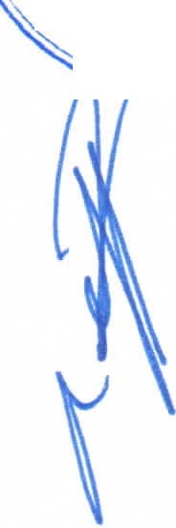\ .... e:Nro . A MARCELA BECERRA VILLA Y EL REGIDOR MUNICIPAL DR. FLAVIO
o(," Los LAGos 1>" EJANDRO DE ANDA DE ANDA; PARA QUE EMITAN DICTAMEN ANTE ESTE PLENO DE AYUNTAMIENTO SOBRE OTORGAR APOYO ECONOMICO PARA CUBRIR LOS GASTOS DE LA OPERACIÓN DE LA C. MARIA HERMOSILLO CALDERON, QUIEN FUERA EMPLEADA MUNICIPAL , MISMOS QUE ASCIENDEN A LA CANTIDAD DE
$34,000.03 (TREINTA Y CUATRO MIL PESOS 03/100 M.N.). CON FUNDAMENTO EN LOS ARTICULOS 27, 35 Y 37 DE LA LEY DEL GOBIERNO Y LA ADMINISTRACION PUBLICA MUNICIPAL DEL ESTADO DE JALISCO Y LO DISPUESTO EN LOS ARTÍCULOS 39 Y 40 DEL REGLAMENTO DE AYUNTAMIENTO .

XI.- EL C. JUAN ALBERTO MARTIN HERMOSILLO , MEDIANTE SU ESCRITO DE FECHA
06 DE JUNIO DEL 2016, SOLICITA APOYO ECONOMICO PARA SOLVENTAR LOS GASTOS FUNERARIOS DE LA C. MARIA HERMOSILLO CALDERON , QUIEN FUERA EMPLEADA MUNICIPAL, DICHOS GASTOS ASCIENDEN A LA CANTIDAD DE $15,000.00 (QUINCE MIL PESOS 00/100 M.N.).

ACUERDO.- POR 14 CATORCE VOTOS A FAVOR DE LOS REGIDORES PRESENTES, QUE CORRESPONDE A UNA UNANIMIDAD, SE APRUEBA OTORGAR APOYO ÉCONOMICO POR LA CANTIDAD DE $8,393.00 (OCHO MIL TRESClENTOS NOVENTA Y TRES PESOS 00/100 M.N) CORRESPONDIENTE A DOS MESES DEL SUELDO QUE PERCIDIA, COMO AYUDA PARA CUBRIR LOS GASTOS FUNERARIOS DE LA C. MARIA HERMOSILLO CALDERON , QUIEN FUERA EMPLEADA MUNICIPAL. EL PRESENTE APOYO ECONOMICO SE OTORGARA MEDIANTE LA PRESENTACION ANTE LA HACIENDA MUNICIPAL DEL COMPROBANTE ORIGINAL QUE CUMPLA CON LOS REQUISITOS FISCALES DEL PROVEEDOR QUE BRINDO EL SERVICIO FUNERAL, EMITIENDO CHEQUE NOMINATIVO PARA ABONO A CUENTA DEL 'PROVEEDOR. CON FUNDAMENTO EN LOS ARTICULOS 35, 37 FRACCION II Y IX; 47 FRACCION XI; 80 Y 135 DE LA LEY DEL GOBIERNO Y LA ADMlNISTRACION PUBLICA MUNICIPAL DEL ESTADO DE JALISCO ; ASI MISMO COMO LO DISPUESTO EN E:C ARTICULO 68 DE LA LEY PARA LOS SERVIDORES PÚBLICOS DEL ESTADO DEJALISCO Y SUS MUNICIPIOS.
---
XII.- EL C. ALFREDO DE JESUS LOPEZ HERNANDEZ , TENIENTE DE LA POLICIA TURISTICA, MEDIANTE SU ESCRITO DE FECHA DE RECIDIDO 15 DE JUNIO DEL 2016, SOLICITA APOYO ECONOMICO PARA CUBRIR LOS GASTOS MEDICOS DE LA CIRUGIA QUISTE DE OVARIO, DE SU ESPOSA LA C. LAURA ALEJANDRA GUTIERREZ DE LA TORRE, DICHOS GASTOS ASCIENDEN A LA CANTIDAD DE $15, 602.32 (QUINCE MIL SEISCIENTOS DOS PESOS 32/100 M.N.).

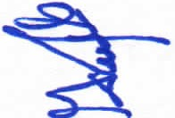ACUERDO.- POR 14 CATORCE VOTOS A FAVOR DE LOS REGIDORES PRESENTES , QUE CORRESPONDE A UNA UNANIMIDAD , SE TURNA A COMISION EDILICIA DE SALUD, LA PRESENTE SOLICITUD, COMISION PRESIDIDA POR EL REGIDOR MUNICIPAL DR. ANTONIO GALLARDO ALVAREZ Y COMO VOCALES LA REGIDORA MUNICIPAL MTRA . MARCELA BECERRA VILLA Y EL REGIDOR MUNICIPAL DR. FLAVIO ALEJANDRO DE ANDA DE ANDA ; PARA QUE EMITAN DICTAMEN ANTE ESTE PLENO DE AYUNTAMIENTO SOBRE OTORGAR APOYO ECONOMICO PARA CUBRIR LOS GASTOS DE LA CIRUGIA QUISTE DE OVARIO DE LA C. LAURA ALEJANDRA GUTIERREZ , ESPOSA DEL C. ALFREDO DE JESUS LOPEZ HERNANDEZ , TENIENTE DE LA POLICIA TURISTICA, MISMOS QUE ASCIENDEN A LA CANTIDAD DE $15, 602.32 (QUINCE MIL SEISCIENTOS DOS PESOS 32/100 M.N .). CON FUNDAMENTO EN LOS

Página 8 de 15
30 DE JUNIO DEL AÑO 2016

11 • : : • ' '
1 11 • 1
a :
11 •
11 '

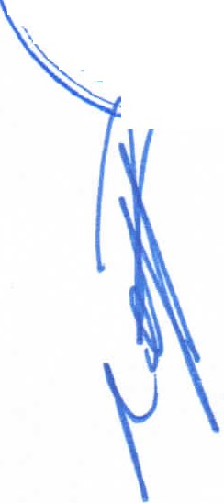11 SESION ORDINARIA DE AYUNTAMIENTO

27 35 Y 37 DE LA LEY DEL GOBIERNO Y LA ADMINISTRACION PUBLICA MUNICIPAL DEL ESTADO DE JALISCO Y LO DISPUESTO EN LOS ARTÍCULOS 39 Y 40 DEL REGLAMENTO DE AYUNTAMIENTO.

/ SOLICITUDES DE APOYO A LA CIUDADANIA:
.' -<..'?- - - ,. )//-
·4. ') l ..,.. (/(\
} ár t

¡9¡_ .- LA L.C.P . ROSA MARIA REYES LARA, PERITO TRADUCTOR AUTORIZADO,
"' sEc o- IANTE SU ESCRITO DE FECHA 17 DE JUNIO DEL 2016, SOLICITA SU APROBACION
·. V"AYUNTAM I ENT l Q o TRADUCTOR OFICIAL DE ESTE H. AYUNTAMIENTO CONSTITUCIONAL DE SAN
'1-1.-0 • ?-v ANDE LOS LAGOS, JALISCO .
(OS LAGOS ·

ACUERDO.- POR 14 CATORCE VOTOS A FAVOR DE LOS REGIDORES PRESENTES , QUE CORRESPONDE A UNA UNANIMIDAD , SE AUTORIZA A LAL.C .P. ROSA MARIA REYES LARA, PERITO TRADUCTOR AUTORIZADO POR EL CONSEJO DE LA JUDICATURA DEL ESTADO DE JALISCO, PARA QUE A PARTIR DE ESTA FECHA PUEDA FUNGIR COMO PERITO TRADUCTOR DE LOS IDIOMAS INGLES - ESPAÑOL Y VICEVERSA EN LOS ACTOS QUE SE LE REQUIERA EN LA OFICIALIA DEL REGISTRO CIVIL DE ESTA MUNICIPALIDAD , POR EL PRESENTE PERIODO ADMINISTRATIVO . CON FUNDAMENTO EN LOS ARTICULOS 35 Y 37 FRACCION V, IX Y XII; 38 FRACCION X Y 46 DE LA LEY DEL GOBIERNO Y LA ADMINISTRACION PUBLICA MUNICIPAL DEL ESTADO DE JALISCO Y LO DISPUESTO EN LOS ARTÍCULOS 39 Y 40 DEL REGLAMENTO DE AYUNTAMJENTO .

XIV.- EL C. ROBERTO MORENO TORRES,_ DIRECTOR Y CAPITAN DEL GRUPO DE DANZA NUESTRA SEÑORA DE SAN JUAN, MEDIANTE SU CRITO DE FECHA 20 DE JUNIO DEL 2016, SOLICITA APOYO PARA SU PROXIMA GIRA, A LA CIUDAD DE QUERETARO , QUERETARO, EL PROXIMO 12 DE SEPTIEMBRE DEL 2016, PARA REPRESENTAR LA CULTURA AUTOCTONA COMO LO HAN HECHü DESDE 1996, SOLICITA SU APOYO CON:

../ 20 KLS DE CUERO O VAQUETA DE RES PARA HUARACHES=$ 100.00 POR KL.
../ 35 CAMISAS VARIAS TALLAS = $ 90.00 POR CAMISA.
../ 250 LTS DE COMBUSTffiLE PARA EL AUTOBUS QUE LOS TRASLADA.

ACUERDO.- POR 14 CATORCE VOTOS A FAVOR DE LOS REGIDORES PRESENTES , QUE CORRESPONDE A UNA UNANIMIDAD , SE APRUEBA APOYAR CON 250 LTS. DE COMUSTffiLE AL C. ROBERTO MORENO TORRES, DIRECTOR Y CAPITAN DEL GRUPO DE DANZA NUESTRA SEÑORA DE SAN JUAN, PARA ACUDIR A LA CIUDAD DE QUERETARO EL PROXIMO 12 D.E SEPTIEMBRE DEL·2016, PARA REPRESENTAR A NUESTRO MUNICIPIO Y PRESENTAR LA CULTURA AUTOCTONA. CON FUNDAMENTO EN LOS ARTICULOS 35, 37 FRACCION II Y IX ·Y 38 FRACCION XI DE LA LEY DEL GOBIERNO Y LA ADMJNISTRACION PUBLfCA MUNICIPAL DEL ESTADO DE JALISCO.

XV.- ASUNTOS GENERALES.-

SE HACE CONSTAR POR PARTE DEL L.C.P .F RAFAEL PADILLA ROUGON , FUNCIONARIO ENCARGADO DE LA SECRETARIA DEL AYUNTAMIENTO , Y CON FUNDAMENTO EN EL ARTICULO 23 INCISO A) FRACCION VI Y 119 ULTIMO PARRAFO DEL REGLAMENTO DE AYUNTAMIENTO Y POR 14 CATORCE VOTOS A FAVOR DE LOS REGIDORES PRESENTES, INCLUYENDO AL PRESIDENTE MUNICIPAL, QUE CORRESPONDE A UNA UNANIMIDAD, SE AGENDA 07 SIETE PUNTOS MAS A TRATAR EN EL ORDEN DEL DIA, SEGÚN LO DISPUESTO EN LOS ARTICULOS 35, 49 FRACCION V Y 63 DE LA LEY DEL GOBIERNO Y LA ADMINISTRACION PUBLICA MUNICIPAL DEL ESTADO DE JALISCO, SIENDO ESTOS LOS SIGUIENTES:

Página 9 de 15
30 DE JUNIO DEL AÑO 2016

.. . 11 SESION ORDINARIA DE AYUNTAMIENTO

---===-=:::::,...,_
, , :. "no c0,,.

A GENERAL 1.- EL C. ALEJANDRO DE ANDA LOZANO, PRESIDENTE MUNICIPAL, MEDIANTE SU OFICIO NUMERO 136/12-C/16, DE FECHA 27 DE JUNIO DEL I6, SOLICITA LA RECTIFICACION DEL PUNTO DE ACUERDO NUMERO 04 CUATRO

+. "'' -
.,z,·,i.,:,.. . SUNTOS GENERALES , DE SESION ORDINARIA DE AYUNTAMIENTO NUMERO 09,

CÉ'h BRADA EL 12 DE MAYO DEL PRESENTE AÑO, RELATIVO A LA PETICION EL
-" :

, :r: ; f ;·

OFit O NUMERO 106/ 12-C/2016 DE FECHA 12 DOCE DE MAYO DEL PRESENTE ANO,

sEc . , DEL ¡ ROGRAMA DE "MOCIDLAS CON UTILES", DEL CICLO ESCOLAR 2016-2017, EL
- AYu %% 1R a:y FUE APROBADO POR TRECE VOTOS A FAVOR DE LOS REGIDORES PRESENTES ,
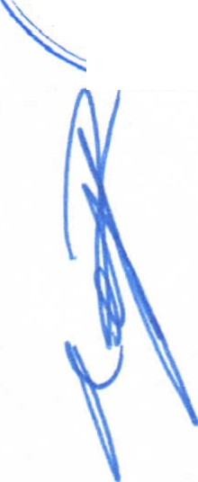"'G;¡, o ) A ADHESION DE NUESTRO MUNICIPIO AL PROGRAMA ESTATAL DE MOCHILAS

tQsLAG0 · ON UTILES Y QUE POR ACUERDO E INDICACION DE LA SECRETARIA DE
"'
DESARROLLO E INTEGRACION SOCIAL DEL GOBIERNO DEL ESTADO DE JALISCO, QUE MANEJA EL PROGRAMA MANIFIESTA QUE LA ADHESION DEBE SER LIBRE DE TODA CONDICION DEJANDO SIN EFECTO LA CLAUSULA F) ANTERIORMENTE APROBADA.

ACUERDO.- POR 14 CATORCE VOTOS A FAVOR DE WS REGIDORES PRESENTES , QUE CORRESPONDE A UNA UNANIMIDAD , SE APRUEBA LA RECTIFICACION DEL PUNTO DE ACUERDO NUMERO 04 CUATRO DE ASUNTOS GENERALES , DE SESION ORDINARIA DE AYUNTAMIENTO NUMERO 09, CELEBRADA EL 12 DE MAYO DEL PRESENTE AÑO; EN EL CUAL, POR 13 TRECE VOTOS A FAVOR DE LOS REGIDORES PRESENTES , SIENDO UNA MAYORlA CALIFICADA, SE APROBO LA ADHESION DE NUESTRO MUNICIPIO AL PROGRAMA ESTATAL DE "MOCHILAS CON UTILIES" PARA QUEDAR COMO A CONTINUACION SE DESCRIBE :

- EL H. AYUNTAMIENTO DE SAN JUAN DE LOS LAGOS, JALISCO , AUTORIZA LA SUSCRIPCION DEL CONVENIO DE COLABORACION Y PARTICIPACION PARA EL PROGRAMA MOCHILAS CON LOS UTILES, MEDIANTE SUBSIDIO COMPARTIDO, EN LA MODALIDAD DE DESCUENTO DE PARTICIPACIONES MEDIANTE 11 ONCE PARCIALIDADES A PARTIR DEL MES DE ENERO AL MES DE NOVIEMBRE DEL EJERCICIO FISCAL 2017, CON EL GOBIERNO DEL ESTADO DE JALISCO, PARA APLICARSE EN CENTROS EDUCATIVOS PUBLICOS DE PREESCOLAR, PRIMARIA Y SECUNDARIA ESTABLECIDOS EN EL MUNICIPIO.

- EL H. AYUNTAMIENTO DE SAN JUAN DE LOS LAGOS, JALISCO , SE COMPROMETE A APORTAR LA CANTIDAD DEL 50'Yo QUE ASCIENDE A LA CANTIDAD DE $ 1,542,000.00 UN MILLON QUINIENTOS CUARENTA Y DOS MIL PESOS 00/100 M.N. , DE LA INVERSION QUE CORRESPONDE AL COSTO TOTAL DE LOS CONCEPTOS DE MOCHILAS Y UT.U.,ES ESCOLARES , QUE SERÁN DESTINADOS A CUMPLIR CON LAS ACCIONES DEL PROGRAMA DE MOCHILAS CON LOS UTILES Y
ASI DAR CUMPLIMIENTO - A LA PARTE QUE CORRESPONDE AL
MUNICIPIO QUE ESTIPULAN LAS REGLAS DE OPERACIÓN DEL
PROGRAMA Y BENEFICIAR AL lOO% DEL PADRON ESTUDIANTIL CON LOS UTILES ESCOLARES Y MOCIDLAS , EN LOS NIVELES DE PREESCOLAR , PRIMARIA, SECUNDARIA, EN ESCUELAS PUBLICAS
ESTABLECIDAS EN EL MUNICIPIO .

e) EL H. AYUNTAMIENTO DE SAN JUAN DE LOS LAGOS, JALISCO, FACULTA AL PRESIDENTE MUNICIPAL C. ALEJANDRO DE ANDA LOZANO , AL SINDICO MUNICIPAL LIC . PABLO ESTEBAN GONZALEZ RAMIREZ Y AL ENCARGADO DE LA HACIENDA MUNICIPAL C.P. SIXTO ALEJANDRO VILLALOBOS CRUZ, PARA QUE EN NOMBRE Y REPRESENTACION DEL H. AYUNTAMIENTO , CONCURRAN A LA CELEBRACIÓN DEL CONVENIO CORRESPONDIENTE DURANTE EL EJERCICIO FISCAL 2016 DOS MIL DIECISEIS, QUE SE SUSCRIBIRA CON LAS PERSONAS AUTORIZADAS DE LA SECRETARIA DE DESARROLLO E INTEGRACION SOCIAL DEL GOBIERNO DEL ESTADO DE JALISCO, EN RAZON A LAS ACCIONES A DESARROLLAR PARA LA ENTREGA DE PAQUETES ESCOLARES Y MOCIDLAS , MEDIANTE SUBSIDIO

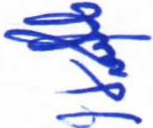

30 DE JUNIO DEL AÑO 2016

1 1 :

Página 10 de 15

11 SESION ORDINARIA DE AYUNTAMIENTO

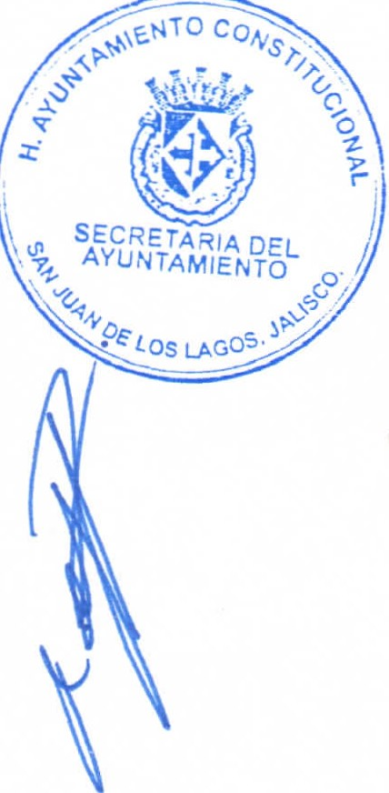COMPARTIDO EN LA MODALIDAD DE DESCUENTO DE PARTICIPA ClONES CON MOTIVO DE LA EJECUCIÓN DEL PROGRAMA MOCHILAS CON LOS ÚTILES PARA EL CICLO ESCOLAR 2016-2017 .

  - EL H. AYUNTAMIENTO DE SAN JUAN DE LOS LAGOS, JALISCO , VIGILARA POR MEDIO DE SUS COMISIONES RESPECTIVAS (O DE QUIEN ESTIME CONVENIENTE) , QUE SE CUMPLAN CON TODAS Y CADA UNA DE LAS ACCIONES QUE SE LLEVARAN A CABO DENTRO DEL MUNICIPIO EN EL MARCO DEL CONVENIO SUSCRITO. POR LO QUE, EN CASO DE QUE EXISTA DESVIO DE RECURSOS O MALA ADMINISTRACION DE LOS MISMOS O ALGUNA OTRA IRREGULARIDAD GRAVE, QUE DE ORIGEN AL INCUMPLIMIENTO DE LAS ACCIONES DEL PROGRAMA DE MOCHILAS CON LOS UTILES, ESTE H. AYUNTAMIENTO AUTORIZA POR MAYORlA CALIFICADA, DE CONFORMIDAD CON LA LEY DE DEUDA PUBLICA DEL ESTADO DE JALISCO Y SUS MUNICIPIOS, BAJO SU RESPONSABILIDAD , A OTORGAR MANDATO IRREVOCABLE A LA SECRETARIA DE PLANEACION , ADMINISTRACION Y FINANZAS DEL GOBIERNO DEL ESTADO DE JALISCO, A REALIZAR I::A AFECTACION Y RETENCION DE SUS PARTICIPACIONES FEDERALES Y ESTATALES, PRESENTES Y FUTURAS QUE EN INGRESOS LE CORRESPONDEN, LOS RECURSOS FINANCIEROS SUFICIENTES, HASTA POR UNA CANTIDAD IGUAL A LA QUE EL GOBIERNO DEL ESTADO APORTO, INDEPENDIENTEMENTE DE LAS DEMAS ACCIONES LEGALES QUE CORRESPONDAN .

  - EL H. AYUNTAMIENTO DE SAN JUAN DE LOS LAGOS, JALISCO SE COMPROMETE A VALIDAR LAMATRICULA DE NUESTRA POBLACION ES1UDIANTIL DEL PADRON QUE PARA TAL EFECTO PROPORCIONA LA SECRETARIA DE EDUCACION JALISCO, PARA EL PRESENTE CICLO ESCOLAR 2016-2017 .
CON FUNDAMENTO EN LOS ARTICULOS 35, 37 FRACCION IX, 47 FRACCION I, U Y XI; 49 FRACCION liT Y V ; 52 FRACCION I Y II; 66, 67 Y 80 DE LA LEY DEL GOBIERNO Y LA ADMINISTRACION PUBLICA MUNICIPAL DEL ESTADO DE JALISCO.

ASUNTO GENERAL 2.- EL C. ALEJANDRO DE ANDA LOZANO, PRESIDENTE MUNICIPAL , MEDIANTE SU OFICIO NUMERO 137/ 12-C/16, DE FECHA 28 DE JUNIO DEL 2016, PONE A SU CONSIDERACION ANALISIS Y EN SU CASO APROBACION , DE ACUERDO AL OFICIO DPL/181/LXV2016 FIRMADO POR EL CIUDADANO LIC. JOSE DE JESUS REYNOSO LOZA, SECRETARIO GENERAL DEL H. CONGRESO DE JALISCO ; MINUTAS DE PROYECTO DE DECRETO NUMEROS 25839 Y 25841, QUE REFORMAN DIVERSOS ARTICULOS DE LA CONSTITUCION POLITlCA DEL ESTADO DE JALISCO .

ACUERDO.- POR 14 CATORCE VOTOS A FAVOR DE LOS REGIDORES PRESENTES , QUE CORRESPONDE A UNA UNANIMIDAD , SE APRUEBAN LOS DECRETOS 25839 Y 25841, MISMOS QUE FUERON NOTIFICADOS A ESTE MUNICIPIO DE SAN JUAN DE LOS LAGOS, JALISCO, MEDIANTE OFICIO DPV181/LXI/2016 , SUSCRITO POR EL SECRETARIO GENERAL DEL H. CONGRESO DE JALISCO ; DECRETO 25839 MEDIANTE EL CUAL SE REFORMAN LOS ARTICULOS 13 Y 55 DE LA CONSTITUCION POLITICA DEL ESTADO DE JALISCO Y DECRETO 25841 MEDIANTE EL CUAL SE REFORMA EL ARTICULO 4°, FRACCION III DEL APARTADO A) DE LA CONSTITUCION POLITICA DEL ESTADO DE JALISCO. CON FUNDAMENTO EN LOS ARTICULOS 32, 35, 36, 37 Y 38 DE LA LEY DEL GOBIERNO Y LA ADMINISTRACION PUBLICA MUNICIPAL DEL ESTADO DE JALISCO.

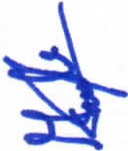ASUNTO GENERAL 3.- LA MTRA. IRMA LETICIA REYNOSO NAVARRO , REGIDORA DE EDUCACION , MEDIANTE SU ESCRITO DE FECHA 22 DE JUNIO DEL 2016, SOLICITA SU APOYO PARA LA RECTIFICACION DEL DOCUMENTO INSTITUTO DE SEGURIDAD Y SERVICIOS SOCIALES DE LOS TRABAJADORES DEL ESTADO, YA QUE EN EL ACUERDO 433/14-C/SG16 QUE EN SESION ORDINARIA DE AYUNTAMIENTO N .lO DEL DIA 09 DE JUNIO DEL 2016, DICE LA PRESENTE DONACION TENDRA CARÁCTER DE

30 DE JUNIO DEL AÑO 2016

: : 11" . . 1 1 1 : ! '

Página 11 de 15

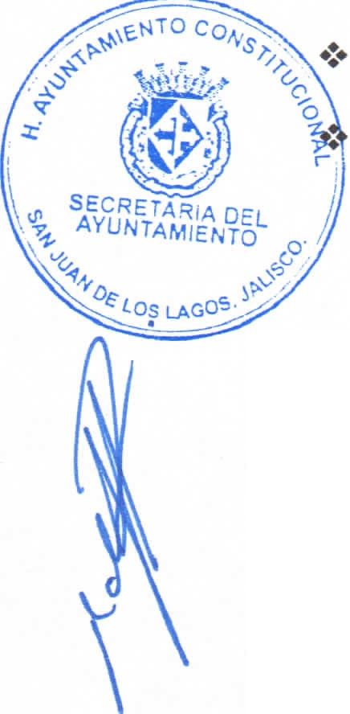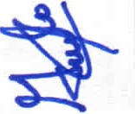11 SESION ORDINARIA DE AYUNTAMIENTO

CAUSAS:

•!• POR EL HECHO DE QUE LA PARTE DONATARIA NO CONSTRUYA LA UNIDAD MEDICA FAMILIAR EN UN PLAZO DE 18 MESES A PARTIR DE LA FECHA DE LA PRESENTE SESION ORDINARIA DE AYUNTAMIENTO.
POR DESTINAR O UTILIZAR EN EL INMUEBLE, MATERIA DE LA DONACION, A
USOS Y FINES DISTINTOS.
POR ENAJENAR O CEDER A TERCERAS PERSONAS, LA PROPIEDAD, EL
USUFRUCTO, EL USO O APROVECHAMIENTO DE CUALQUIER TITULO, DEL INMUEBLE O POR ARRENDAR O DARLO EN COMODATO SIN LA EXPRESA AUTORIZACION DE LA PARTE DONANTE, POR MEDIO DE SUS LEGITIMO S REPRESENTANTES.

ES AQUI QUE NO SE DA OPCION PARA QUE EL INSTITUTO DE SEGURIDAD Y SERVICIOS SOCIALES DE LOS TRABAJADORES DEL ESTADO, CONTINUE CON LOS TRAMITES NECESARIOS PARA LA REALIZACION DEL PROYECTO PRACTICAMENTE TRUNCA TODO LO QUE SE LLEVA AVANZADO. POR LO QUE SOLICITA SU APOYO PARA QUITAR LA CONDICIONAL Y EL PROCESO C0NTINUE.

ACUERDO.- POR 14 CATORCE VOTOS A FAVOR DE LOS REGIDORES PRESENTES, QUE CORRESPONDE A UNA UNANIMIDAD, SE APRUEBA OTORGAR EL USO DE LA VOZ AL
- JUAN VILLALOBOS JIMENEZ, DELEGADO EN ESTA MUNICIJ?ALIDAD DE LA ASOCIACION DE JUBILADOS Y PENSIONADOS DEL SECTOR FEDERAL 12 DE NOVIEMBRE A.C., PARA EXPONER ANTE ESTE PLENO DE AYUNTAMIENTO LA SOLICITUD DE MODIFICAR EL ACUERDO DE AYUNTAMIENTO NUMERO V DE SESION ORDINARIA DE AYUNTAMIENTO NO.lO DEL DIA 09 DE JUNIO DEL 2016, REFERENTE A ELIMINAR LA CONDICIONANTE DE LA DONACION DEL TERRENü-CON UN AREA APROXIMADA DE 2,000.00 M2, UBICADO EN EL FRACCIONAMIENTO RIVIERA SEGUNDA SECCION, CON DOMICILIO EN CALLE CAMINO A LA PRESA EL ALCALA NUMERO # 177, CON EL FIN DE CONSTRUIR UNA UNIDAD MEDICO FAMILIAR A FAVOR DEL INSTITUTO DE SEGURIDAD Y SERVICIOS SOCIAL S DE LOS TRABAJADORES DEL ESTADO; POR LO CUAL Y DESPUES DE LA DISCUSION DEL PUNTO EN CUESTION Y POR 14 VOTOS A FAVOR DE LOS REGIDORES PRESENTES, QUE CORRESPONDE A UNA UNANIMIDAD, SE ACUERDA TURNA A COMISION LA PRESENTE SOLICITUD AL SINDICO MUNICIPAL LIC. PABLO ESTEBAN GONZALEZ RAMIREZ Y COMO VOCALES WS REGIDORES MUNTCIP ALES MTRA. .ÍRMA LETICIA REYNOSO NAVARRO, DR. ANTONIO GALLARDO ALVAREZ, DR. FLAVIO ALEJANDRO DE ANDA DE ANDA, C. JOSE ANTONIO GUILLEN ARGUELLES Y MTRO. JAVIER PADILLA LOPEZ PARA QUE ACUDAN A LA DELEGACIOl'j FEDERAL DEL INSTITUTO DE SEGURIDAD Y SERVICIOS SOCIALES DE LOS TRABAJAPORES DEL ESTADO, PARA QUE REUNAN LA INFORMACION SJ.]FICIE .SPECTO AL PUNTO EN MENCION, Y ASI RINDAN ANTE ESTE PLENO DEL AYUNTAMIENTO DICTAMEN DE LO SOLICITADO . CON FUNDAMENTO EN LOS ARTICULOS 27, 35, 36 FRACCION I Y V; 37
FRACCION IV, V Y IX; 47 FRACCION U¡ 49 FRACCÍON III; 52 FRACCION I Y II Y 88 DE LA LEY DEL GOBIERNO Y LA ADMINISTRACION PUBLICA MUNTCIP AL DEL ESTADO
DE JALISCO.

ASUNTO GENERAL 4.- LA MTRA. IRMA LETICIA REYNOSO NAVARRO, REGIDORA DE EDUCACION Y EL ING. RAMON PADILLA PADILLA, DIRECTOR DE OBRAS PUBLICAS MUNICIPALES, MEDIANTE SU ESCRITO DE FECHA 22 DE JUNIO DEL 2016, EN RESPUESTA POR COMISION DEL ACUERDO 238/14-C/SGlSII, DE LA SESION ORDINARIA DE CABILDO NUMERO 05 CELEBRADA EL 12 DE NOVIEMBRE DEL 2015, PARA ESTUDIO Y ANALISIS DE LA PETICION PRESENTADA POR EL SARGENTO RAMON PEREZ SANCHEZ, DIRECTOR DE SEGURIDAD PUBLICA Y TRANSITO MUNICIPAL, EN DONDE SOLICITA SE CONSTRUYA UNA CASETA DE VIGILANCIA DE DOS NIVELES EN EL CENTRO DE ATENCION PRIMARIA EN ADICCIONES MEJOR CONOCIDO COMO "EL CAPA", UBICADO EN LA COLONIA LOMAS VERDES.

Página 12 de 15
30 DE JUNIO DEL AÑO 2016

  - : 11 SESION ORDINARIA DE AYUNTAMIENTO

lil>..t. t

AcrlEJÚ>O.- POR 14 CATORCE VOTOS A FAVOR DE LOS REGIDORES PRESENTES , QUE
CORRESPONDE A UNA UNANIMIDAD, SE APRUEBA EL DICTAMEN PRESENTADO
POR LA MTRA . IRMA LETICIA REYNOSO NAVARRO, REGIDORA DE EDUCACION Y EL

/ G. RAMON PADILLA PADILLA, DIRECTOR DE OBRAS PUBLICAS MUNICIPALES ,
.>:-...::. 'r'- ;:t /'" COMJSION ESTABLECIDA EN EL ACUERDO NO. VII DE LA SESION ORDINARIA

" D' AYUNTAMJENTO NUMERO 05 DE FECHA 12 DE NOVIEMBRE DEL 2015 ;
i DI AMINANDO APROBAR LA CONSTRUCCION DE UNA CASETA DE VIGILANCIA DE
L SECRETAR IAOEL DO NIVELES , EN EL CENTRO DE ATENCION PRIMARIA EN ADICCIONES MEJOR
·, AYUNTAM I ENTO ' 1 OCIDO COMO "EL CAPA" UBICADO EN LA COLONIA LOMAS VERDES CON UN

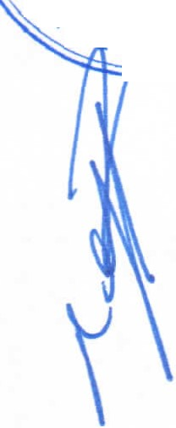' v ,o

GOS -;.:'"" . SUPUESTO DE $120,000.00 (CIENTO VEINTE M1L PESOS 00/100 M.N)' DE LOS v, RECURSOS PROVENIENTES DE LAS APORTACIONES FEDERALES DEL FONDO PARA EL FORTALECIMJENTO MUNICIPAL. CON FUNDAMENTO EN LOS ARTICULOS 35, 37 FRACCION JI, V Y X; 47 FRACCION 1, 11, IV, VI Y XI DE LA LEY DEL GOBIERNO Y LA ADMINISTRACION PUBLICA MUNICIPAL DEL ESTADO DE JALISCO ; ASI COMO LO ESTABLECIDO EN LOS ARTICULOS 40, 41 Y DEMAS APLICABLES DEL REGLAMENTO

DE AYUNTAMJENTO .
05

ASUNTO GENERAL 5.- LA MTRA. IRMA LETICIA REYNOSO NAVARRO , REGIDORA DE EDUCACION Y EL ING. RAMON PADILLA PADILLA, DIRECTOR DE OBRAS PUBLICAS MUNICIPALES , MEDIANTE SU ESCRITO DE FECHA 22 DE JUNIO DEL 2016, EN RESPUESTA POR COMJSION DEL ACUERDO, DE LA SESION ORDINARIA DE CABILDO NUMERO 08 DEL 28 DE ABRIL DEL 2016, PARA ESTUDIO Y ANALISIS DE LA PETICION PRESENTADA POR LA PROFA. IRIS GOMEZ BETANCOURT, DIRECTORA DE LA ESCUELA TELESECUNDARIA "VICENTE GUERRERO", DE LA COMúNIDAD RURAL DE LAS VERDOLAGAS ,

ACUERDO.- POR 13 TRECE VOTOS A FAVOR Y 1 UNA ABSTENCION DE LOS REGIDORES PRESENTES, QUE CORRESPONDE A UNA MAYORIA CALIFICADA, SE DESECHA EL DICTAMEN PRESENTADO POR LA MTRA. IRMA LETICIA REYNOSO NAVARRO , REGIDORA DE EDUCACION Y EL ING. RAMON PADILLA PADILLA, DIRECTOR DE OBRAS PUBLICAS MUNICIPALES, REFERENTE A LA COMJSION ESTABLECIDA EN EL ACUERDO IX DE LA SESION ORDINARIA DE AYUNTAMJENTO NUMERO 08 DE FECHA 28 DE ABRIL DEL 2016; EN LA CUAL SE SOLICITABAN MEJORAS A REALIZAR EN LA ESCUELA TELESECUNDARIA "VICENTE GUERRERO ", DE LA COMUNIDAD RURAL DE LAS VERDOLAGAS. CON FUNDAMENTO EN LOS ARTICULOS 27, 35 Y 36 DE LA LEY DEL GOBIERNO Y LA ADMJNISTRACION PUBLICA MUNICIPAL DEL ESTADO DE JALISCO; ASI COMO LO ESTIPULADO EN LOS ARTICULOS 40, 41, 45 Y DEMAS APLICABLES DEL REGLAMENTO DE AYUNTAMJENTO.

ASUNTO GENERAL 6.- LA MTRA. lRMA LETICIA REYNOSO NAVARRO , REGIDORA DE EDUCACION Y EL ING. RAMON PADILLA PADILLA, DIRECTOR DE OBRAS PUBLICAS MUNICIPALES, MEDIANTE SU ESCRITO DE FECHA 22 DE JUNIO DEL 2016, EN RESPUESTA POR COMJSION DEL ACUERDO, DE LA SESION NUMERO 08, DEL 28 DE ABRIL DEL 2016, PARA ESTUDIO Y ANALISIS DE LA PETICION PRESENTADA POR LA PROFA. GEORGINA BALTASAR LUIS JUAN, DIRECTORA DE LA ESCUELA PRIMARIA CUAUIITEMOC.

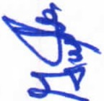ACUERDO.- POR 13 TRECE VOTOS A FAVOR Y 1 UNA ABSTENCION DE LOS REGIDORES PRESENTES , QUE CORRESPONDE A UNA MAYORlA CALIFICADA, SE DESECHA EL DICTAMEN PRESENTADO POR LA MTRA. IRMA LETICIA REYNOSO NAVARRO , REGIDORA DE EDUCACION Y EL ING. RAMON PADILLA PADILLA, DIRECTOR DE OBRAS PUBLICAS MUNICIPALES, REFERENTE A LA COMJSION ESTABLECIDA EN EL ACUERDO VIII DE LA SESION ORDINARIA DE AYUNTAMJENTO NUMERO 08 DE FECHA 28 DE ABRIL DEL 2016 ; EN LA CUAL SE SOLICITABAN MEJORAS A REALIZAR EN LA ESCUELA PRIMARIA "CUAUHTEMOC" . CON FUNDAMENTO EN LOS ARTICULOS 27, 35 Y 36 DE LA LEY DEL GOBIERNO Y LA ADMINISTRACION PUBLICA MUNICIPAL DEL ESTADO DE JALISCO ; ASI COMO LO ESTIPULADO EN LOS ARTICULOS 40, 41, 45 Y DEMAS APLICABLES DEL REGLAMENTO DE AYUNTAMJENTO.

30 DE JUNIO DEL AÑO 2016
Página 13 de 15

¡ 1 1

11 SESION ORDINARIA DE AYUNTAMIENTO

EL LIC. PABLO ESTEBAN GONZALEZ RAMIREZ, REGIDOR Y SINDICO MUNICIPAL , LA C. RUTH ARCELIA GUTIERREZ MARTIN , REGIDORA MUNICIPAL Y DR. FLAVIO ALEJANDRO DE ANDA DE ANDA, REGIDOR MUNICIPAL , MEDIANTE SU OFICIO NUMERO 056/10-C/16, DE FECHA 28 DE JUNIO DEL 2016, SOMETEN SOLICITUD PARA QUE SEA ABROGADO DE SU VIGENCIA Y APLICACIÓN EL REGLAMENTO DE TRANSPARENCIA E INFORMACION PUBLICA PARA EL MUNICIPIO DE SAN JUAN DE LOS LAGOS, JALISCO (DEL 14 DE AGOSTO DEL 2009), LO QUE IMPLICA SU ANULACION Y SUPRESION TOTAL. POR CONSECUENCIA DE LO ANTERIOR ES QUE SE PROPONE LA APROBACION DE ESTE NUEVO REGLAMENTO QUE SE PRESENTA , POR LO ANTERIOR PROCEDE Y SOLICITAN SEA APROBADO MEDIANTE DECRETO EL NUEVO .

ACUERDO.- POR 14 CATORCE VOTOS A FAVOR DE LOS REGIDORES PRESENTES , QUE CORRESPONDE A UNA UNANIMIDAD, SE TIJRNA A COMISION LA PRESENTE SOLICITUD DEL REGIDOR Y SINDICO MUNICIPAL LIC. PABLO ESTEBAN GONZALEZ RAMIREZ , QUEDANDO VIGENTE LA COMISION FORMADA EN SESION ORDINARIA DE AYUNTAMIENTO NUMERO 2, DE FECHA 28 DE ENERO DEL PRESENTE , EN EL PUNTO DE ACUERDO DE ASUNTOS GENERALES NUMERO 3; COMISION PRESIDIDA POR LA REGIDORA MUNICIPAL C. RUTH ARCELIA GUTIERREZ MARTIN COMISIONADA DE TRANSPARENCIA Y COMO VOCALES EL SÍNDICO MUNICIPAL LIC. PABLO ESTEBAN GONZALEZ RAMIREZ Y EL REGIDOR MUNICIPAL DR. FLAVIO ALEJANDRO DE ANDA DE ANDA ; COMISION DE ESTUDIO Y ANALISIS REFERENTE A LA ABROGACIÓN , EN SU VIGENCI A Y APLICACIÓN, DEL REGLAMENTO DE TRANSPARENCIA E INFORMACION PUBLICA PARA EL MUNICIPIO DE SAN JUAN DE LOS LAGOS, JALISCO DE FECHA 14 DE AGOSTO DEL 2009, PARA QUE EN CONSECUENCIA SEA SOMETIDA PARA SU FUTURA APROBACION EL NUEVO REGLAMENTO DE TRANSPARENCIA Y ACCESO A LA INFORMACION PUBLICA D$L AYUNTAMIENTO DE SAN JUAN DE LOS LAGOS, JAUSCO. CON FUNDAMENTO EN LOS ARTICULOS 27, 35, 37 FRACCION XI; 38 FRACCION I, 40, 41, 42 Y 44 DE LA LEY DEL GOBIERNO Y LA ADMINISTRACION PUBLICA MUNICIPAL DEL ESTADO DE JALISCO; ASIMISMO LOS ARTICULOS 113, 114, 115, 117 Y DEMAS APLICABLES DEL REGLAMENTO DE AYUNTAMIENTO .

XVI.- SEÑORES REGIDORES EN VIRTUD QUE HA SIDO AGOTADO EL ORDEN DEL DIA, SE DECLARA CONCLUIDA LA PRESENTE SESION, A LAS 12:48 DOCE HORAS CON CUARENTA Y OCHO MINUTOS DEL DIA DE HOY, CITANDO A SESlON ORDINARIA DE AYUNTAMIENTO , CON FUNDAMENTO EN LO DISPUESTO POR LOS ARTICULOS 29 Y 31 DE LA LEY DE GOBIERNO Y LA ADMINISTRACION PUBLICA MUNICIPAL DEL ESTADO DE JALISCO , ARTICULO 21 DEL REGLAMENTO DE AYUNTAMIENTO Y POR INSTRUCCION ES DEL PRESIDENTE MUNICIPAL C. ALEJANDRO DE ANDA LOZANO, EL DIA 15 DE JULIO DEL 2016, A LAS 10:00 DIEZ HORAS, EN EL SALON DE SESIONES DE AYUNTAMIENTO , FIRMANDO LOS QUE EN ELLA INTERVINIERON , QUISIERON Y SUPIERON HACERLO POR Y ANTE EL PRESli>ENTE MUNICIPAL QUE ACTUA EN UNION DEL SERVIDOR PUBLICO ENCARGADO .PE LA SECRETARIA DE ESTE AYUNTAMIEN TO QUE AUTORIZA Y DA FE, EN CUMPLIMIENTO A LO DISPUESTO POR EL ARTÍCULO 63 DE LA LEY DEL GOBIERNO Y LA ADMINISTRACIÓN PUBLICA MUNICIPAL DEL ESTADO DE JALISCO.

L.C.P.F. L PADILLA ROUGON
EL SE OR PUBLICO ENCARGADO DE
LA ECRETARIA DEL AYUNTAMIENTO

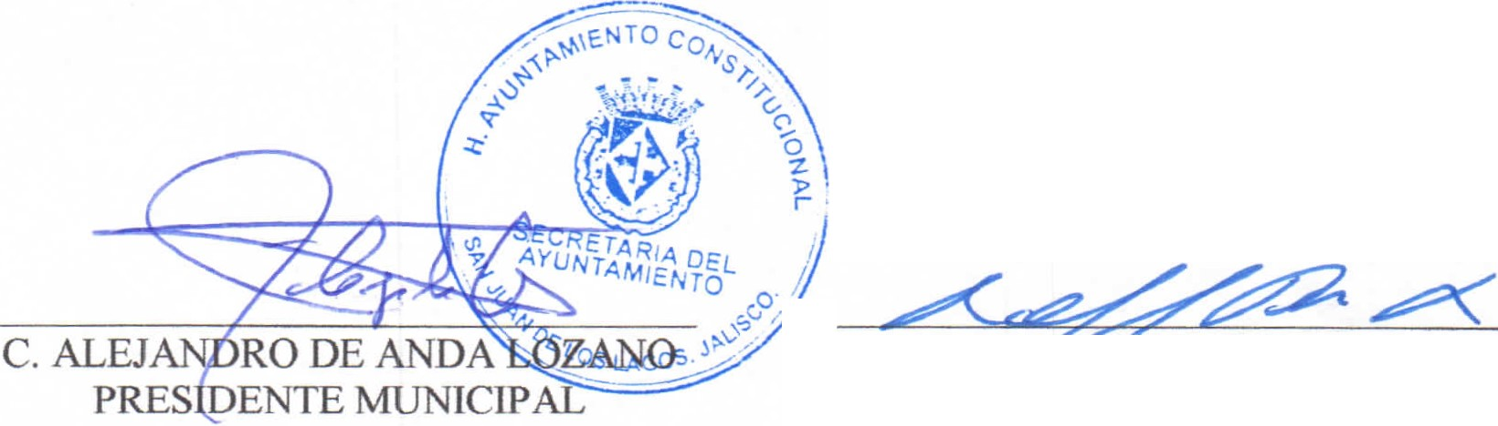

30 DE JUNIO DEL AÑO 2016
Página 14 de 15

' D 11 SESIONORDINARIADEAYUNTAMIENTO

.Zt;, Q · tf¿ h_
c. RÍÚRCELIAGUTIERREZT =OE ALEZ
REGIDOR MUNICIPAL RAMIREZ
SINDICO MUNICIPAL

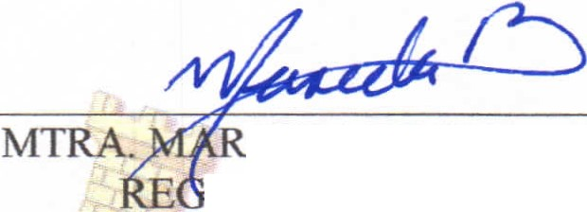CELA BECERRA VilLA IDORA MUNICIPAL

MTRA. YNOSO
NAVARRO REGIDORA MUNICIPAL

c. BENJAO ESCOTO
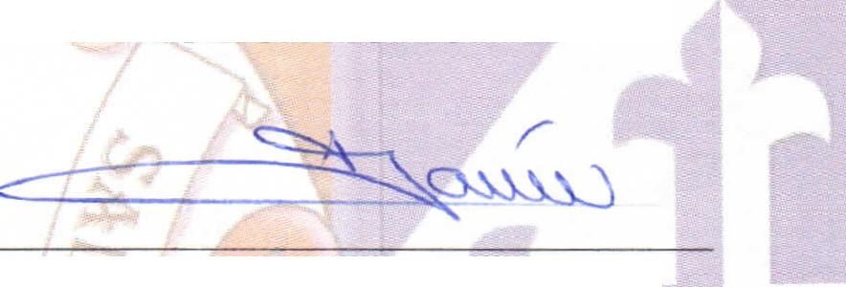REGIDOR MUNICIPAL

MTRO . JAVIERPADILLALOPEZ REGIDOR MUNICIPAL

DR. ANTONIO GALLARDO ALVAREZ REGIDOR MUNICIPAL

C. lOSE ANTO UILLEN ARGUELLES
REGIDOR MUNICIPAL

LIC. JESSI PADILLA DE
LUNA REGIDORA MUNICIPAL

c:AD AFLORESZERMEÑO REGIDORA MUNICIPAL

DR FLA ODEANDADE
ANDA REGIDOR MUNICIPAL

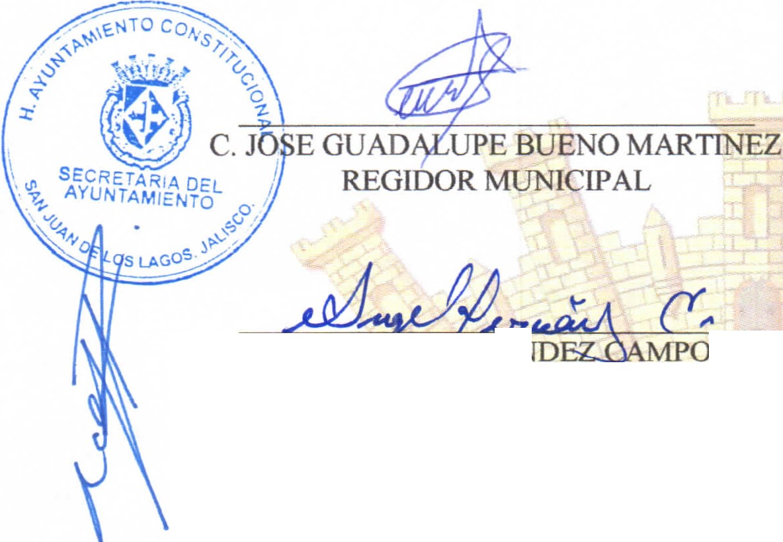

Página 15 de 15
30 DE JUNIO DEL AÑO 2016

